西江苗寨 5G+智慧旅游
获奖等级：智慧文旅专题赛（文宣）二等奖
参与单位：中国电信股份有限公司黔东南分公司、贵州省邮电规划设计院有限公司
一、项目背景
西江镇位于贵州省黔东南州雷山县东北部，是目前中国乃至全世界最大的苗族聚居村寨，被誉为“千户苗寨”。寨内木质吊脚楼群依山而建，独具特色，列入首批国家级非物质文化遗产名录。西江苗寨全域智慧旅游数据运营平台的建设须按阶段、分步骤进行，以信息汇聚为基础，以大数据统计分析为支撑，为游客提供优质的公共服务，为景区管理提供准确的决策支撑。结合旅游标准规范和行业经验制定统一的数据采集标准，进行数据采集、编目、分级，实现旅游数据分类归档、授权应用；打破了信息孤岛，建立数据共享机制，解决信息数据交换和共享问题；建立“智慧 旅游”数据和技术模型，利用数据挖掘、数据分析技术，构建科学化、智能化、人性化的数据分析系统，发挥数据综合服务和应用效能，提升旅游管理服务水平。
二、解决方案
根据国家旅游局涉旅信息分类相关标准和规范，制定数据的编目与采集标准，进行标准化、规范化采集，便于后期对数据进行处理、入库。旅游大数据采集平台将采用分布式数据总线架构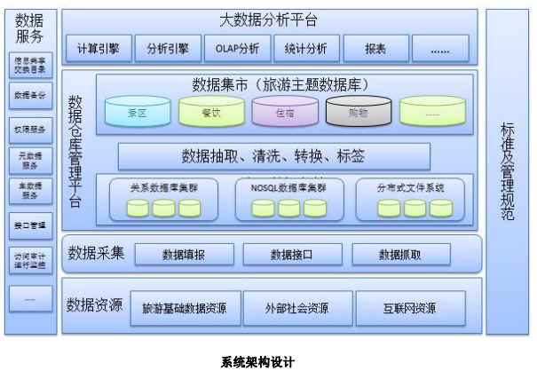体系，提供用于连接各产品组件的数据通道，具备集数据接入、数据处理、数据存储、查询检索、海量数据全生命周期管理功能应用接口等一系列功能。 根据数据采集（填报）规范，建立适应不同需求的表单，实现填报单 位线上填报。有效保障填报规范型、填报具体内容确定性、填报及时 性、填报数据有效性。减少传统的数据采集填报标准差异大、时效性 差、内容不统一、数据质量差等问题。提供数据采集微信小程序供数 据采集人员使用。数据采集小程序实现用户登录、数据填报修改、采 集信息分类汇，总查看填报数据列表等功能。对西江苗寨所有涉旅数据资源进行统一采集管理，形成西江苗寨对旅游资源统一归集管理的大数据库。其数据类型包括结构化旅游数据、非结构化旅游数据等。
三、应用场景
旅游大数据平台主要作用体现在信息的汇聚、数据交换共享、数据统计分析可视化与公共服务上。数据中心主要分基础数据库和数据交换平台两部分组成，基础数据库 解决旅游数据采集和存储的问题，数据交换平台解决数据格式转换和共享的问题。旅游大数据中心支持统一认证管理，对所有用户实现统一认证管理，支持单点登录，全网漫游，用户登录统一身份认证服务后，即可使用所有支持统一身份认证服务的管理应用系统。
四、应用效果与推广前景
运用电信 5G 通信技术，建设智慧旅游，打造智慧千户苗寨，通过建立各种信息化方式和平台，可从以下行业市场入手，大力发展智慧旅游。

